# Лабораторная работа 5. Интерфейс приложения

## Домашний экран

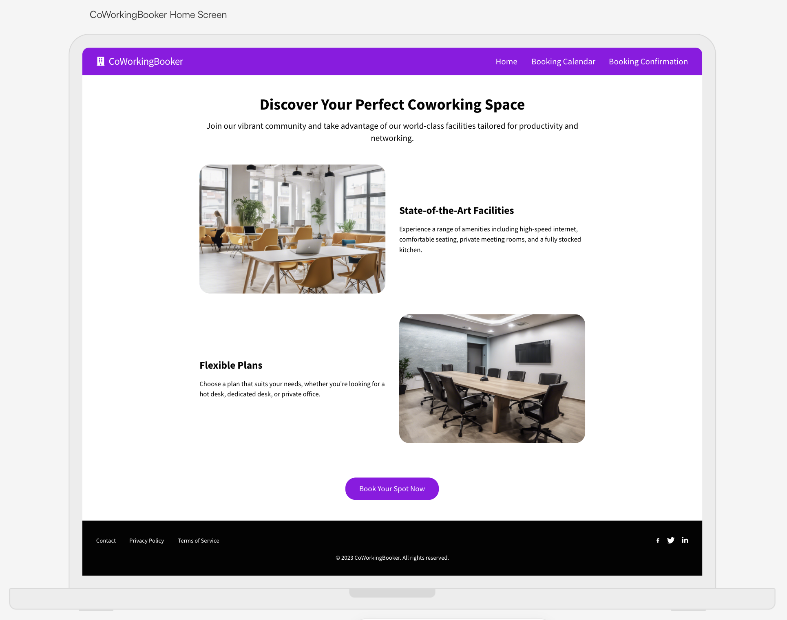

В верхней части расположен горизонтальный навбар (тип: панель навигации), который содержит логотип и пункты меню “Home”, “Booking Calendar” и “Booking Confirmation” (назначение: переключение между основными разделами, действие: переход на соответствующие страницы). Под ним крупный заголовок с описанием преимуществ сервиса (тип: текстовый блок, назначение: привлечь внимание и кратко объяснить суть приложения, отображается крупным шрифтом). Ниже размещены две карточки с изображениями и подписями “State-of-the-Art Facilities” и “Flexible Plans” (тип: карточки контента, назначение: визуально представить ключевые возможности и условия, действие: предоставляют дополнительную информацию). Кнопка “Book Your Spot Now” (тип: кнопка призыва к действию, назначение: оформить бронирование, при нажатии происходит переход к форме бронирования). В нижней части экрана находится футер с пунктами “Contact”, “Privacy Policy” и “Terms of Service” (тип: панель ссылок, назначение: дать доступ к дополнительной информации, действие: переход на соответствующие страницы).

## Экран бронирования

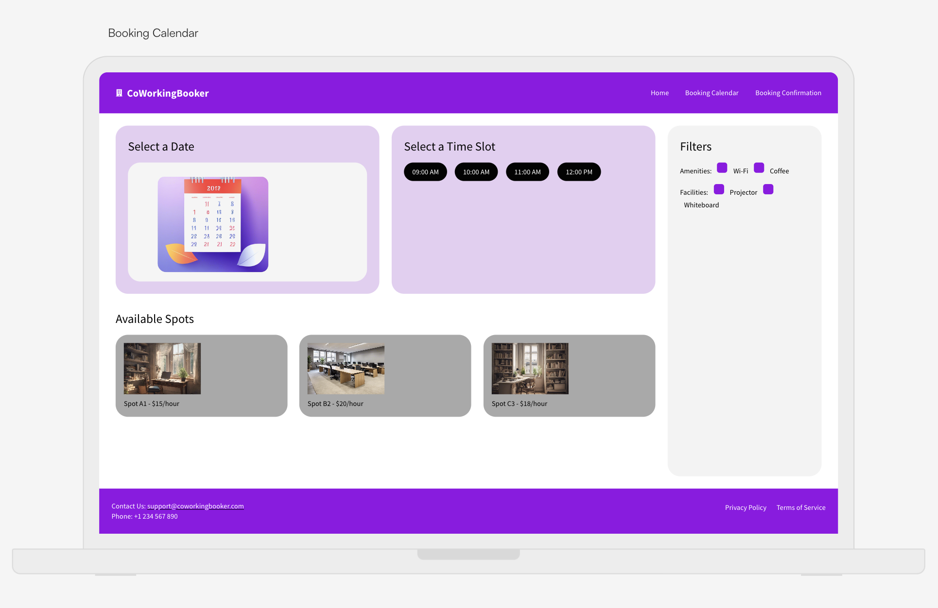

В верхней части экрана расположена панель навигации (тип: панель навигации, назначение: переключение между основными разделами, действие: переход на соответствующие страницы). В центральной области представлены блоки “Select a Date” и “Select a Time Slot” (тип: интерактивные поля выбора, назначение: выбрать дату и время, при нажатии отображается календарь или выпадающий список). Справа находится панель “Filters” (тип: панель фильтров, назначение: отсеивать доступные места по удобствам, действие: применение выбранных фильтров). Ниже расположен раздел “Available Spots” с карточками рабочих мест (тип: карточки, назначение: показать информацию о доступных вариантах и цене, действие: выбор конкретного места для бронирования). В нижней части экрана размещён футер с контактными данными и ссылками “Privacy Policy” и “Terms of Service” (тип: панель ссылок, назначение: предоставить дополнительную информацию и условия использования, действие: переход на соответствующие страницы).

## Экран подтверждения бронирования

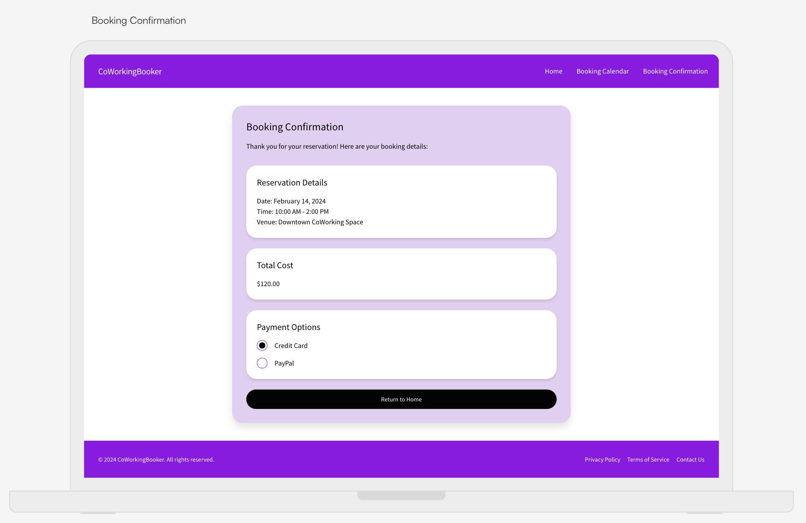

В верхней части экрана расположена панель навигации (тип: панель навигации, назначение: переключение между основными разделами, действие: переход на соответствующие страницы). По центру виден заголовок “Booking Confirmation” (тип: текстовый блок, назначение: обозначить текущую страницу, отображается крупным шрифтом). Ниже представлен блок с информацией о бронировании, включая дату, время и место (тип: текстовый блок, назначение: показать детали заказа, действие: только чтение). Под деталями бронирования отображаются разделы “Total Cost” и “Payment Options” с выбором способа оплаты (тип: текстовые блоки и переключатели, назначение: предоставить информацию о стоимости и предложить варианты оплаты, действие: выбор платежного метода). Кнопка “Return to Home” (тип: кнопка призыва к действию, назначение: вернуться на главную страницу, при нажатии происходит переход к экрану Home). В нижней части экрана размещён футер (тип: панель ссылок, назначение: отобразить юридическую и контактную информацию, действие: переход на соответствующие страницы).